Занятие 47
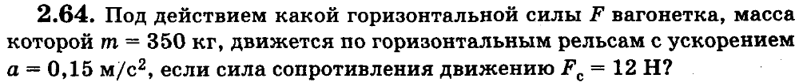

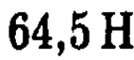

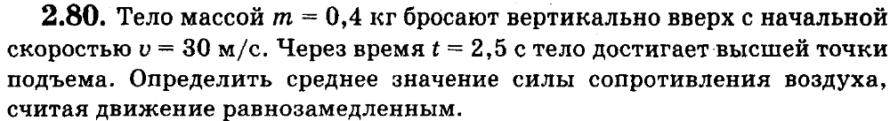

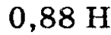



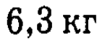

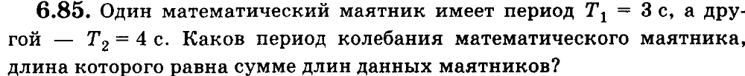





Занятие 48

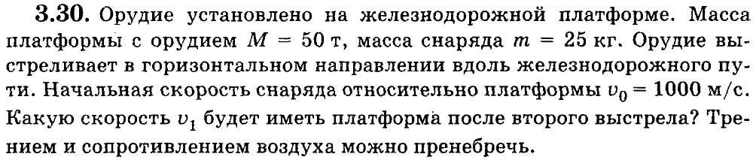


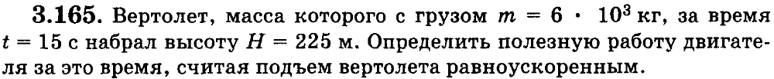

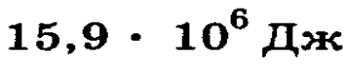
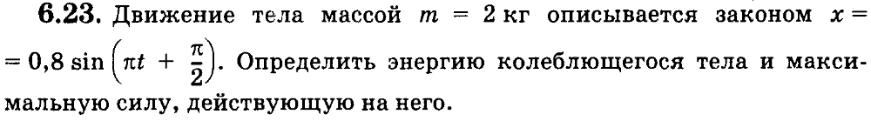
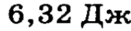

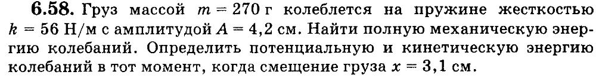

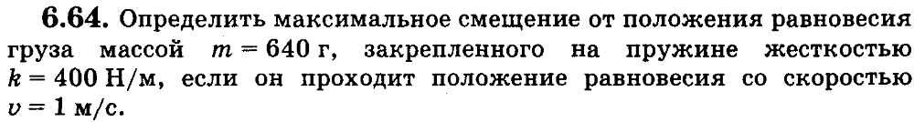

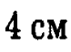
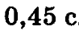

Занятие 49
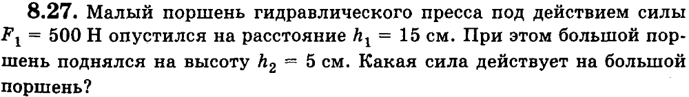
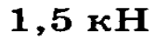



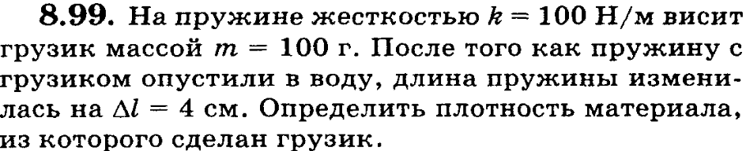

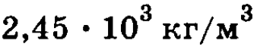

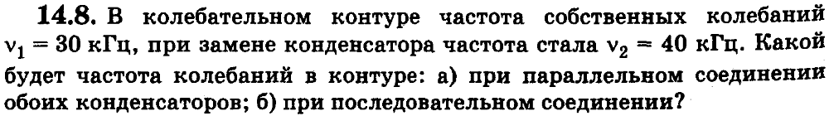

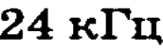

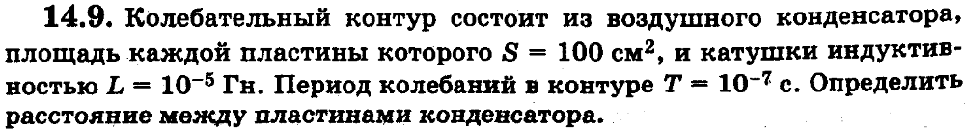

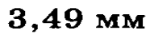

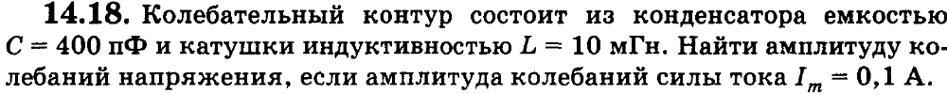

Занятие 50
